Город: Харьков, Украина, ул. Чернышевского 46
http://masterrecords.com.ua
http://mrec.com.ua
info@masterrecords.com.ua
info@mrec.com.ua
+38 (063) 1000 900
+38 (067) 1000 190
+38 (050) 1000 447
+38 (057) 780 1000
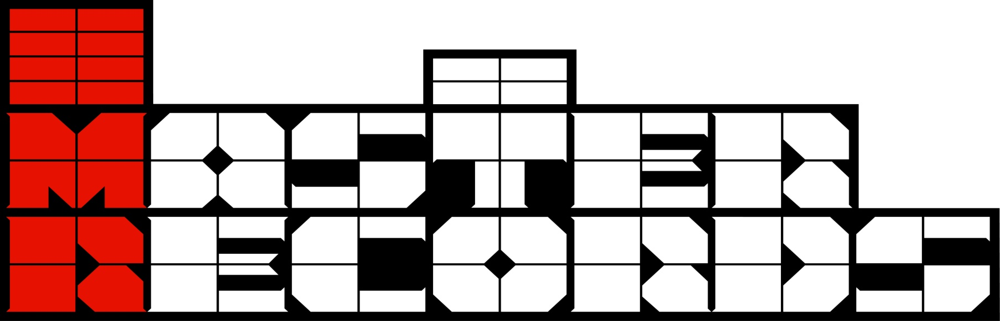

Бриф на изготовление аудиоролика
- Ваши ФИО, контакты, название проекта.
- Жанр ролика. | Информационный (дикторский), игровой (постановочный), имиджевый (в основном, для дорогих товаров и услуг), песенный.
- Тональность обращения. | Юмор, лирика, пафос, солидно, жизнерадостно, рационально, серьезно, эмоционально, по-деловому, другое.
- Рекламное сообщение. | Что мы хотим сказать в нашем ролике, в порядке убывания важности.
- Описание товара/услуги. | Наименование продукта, марка продукта, какие потребности удовлетворяет, где продается…
- Аргументы и факты. | Какие свойства продукта отличают его в лучшую сторону и почему.
- Целевая аудитория. | Возраст, пол, доходы, образование. Неформальное описание представителя целевой аудитории.
- Хронометраж. | 15, 30, 45, 60 секунд, нет привязки к хронометражу.
- Обязательные элементы. | Адрес, телефон, готовый слоган (если есть).
- Голоса. | Мужские, женские, дикторы, вокалисты. Количество голосов.
- Музыкальное сопровожедние (стиль, характер). | Например, медленное, среднее, быстрое, веселое, задорное, легкое, энергичное, агрессивное, нейтральное, грустное, без сопровождения.
- Звуковые эффекты. | Например, звуки природы, улицы, деятельности людей, животных, птиц, насекомых, бытовые шумы, сигналы, фантастические спецэффекты, без эффектов.
- Дополнительная информация. | Все, что заказчик считает нужным сообщить, но у него так и не спросили.
- В какие сроки Вы рассчитываете получить на руки готовый материал?
- Дата заполнения брифа.

